Encabezado
El núcleo Linux/ Linux Kernel
En 1991, un estudiante finlandés llamado Linus Torvalds concibió lo que hoy se conoce como el núcleo Linux. En poco tiempo, la iniciativa se popularizó y gran cantidad de programadores a nivel mundial se unieron para contribuir con su desarrollo, convirtiéndose así en uno de los fenómenos de desarrollo colaborativo a través de Internet más exitosos de la historia del software. Conoce un poco más sobre este proyecto.

Pie de página
Linea de tiempo núcleo Linux
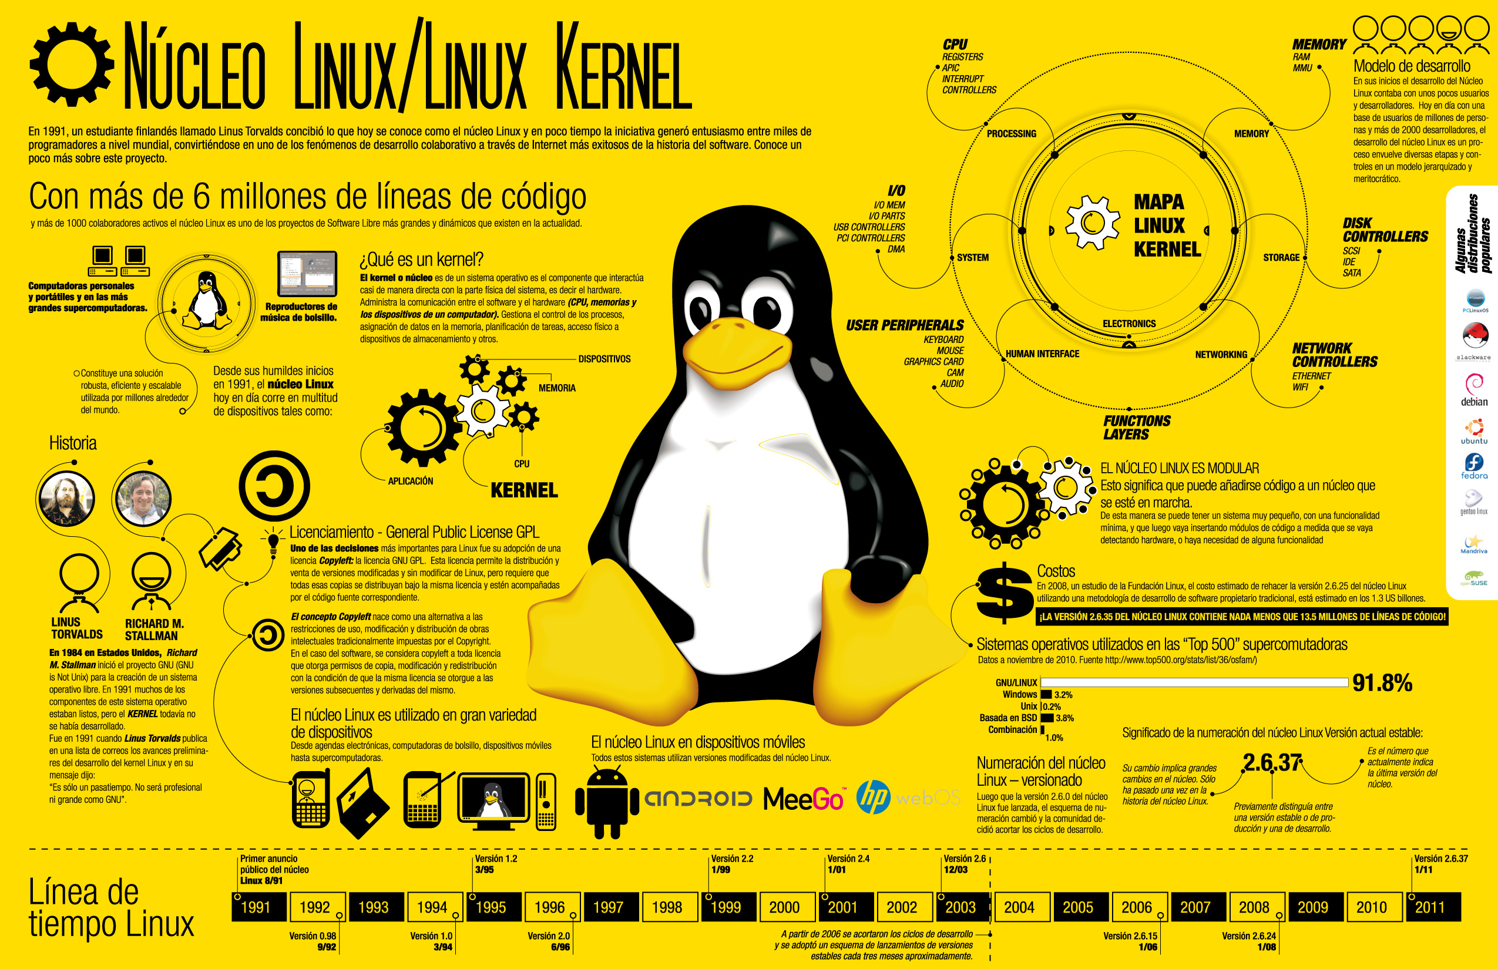
Agregar la palabra núcleo, antes de Linux

4 Bloques de información
1- Introducción al núcleo Linux
- ¿Qué es un núcleo?
- Historia
- Licencia del núcleo Linux

2- El núcleo Linux por dentro
- Mapa del núcleo Linux
- Lenguajes de programación
- Significado de la numeración del núcleo Linux (versión actual estable)
- Ciclo de desarrollo del núcleo Linux
- Flujo del código en el núcleo Linux

3- Colaboradores y costo
- El núcleo Linux es utilizado en una gran variedad de dispositivos
- ¿Quienes contribuyen con el núcleo Linux?
- Costos
4- ¿Linux o GNU/Linux?
- Distribuciones de GNU/Linux populares
- Sistemas operativos utilizados en las “Top 500” supercomputadoras

Bloque 1: Introducción al núcleo Linux

¿Qué es un núcleo?
El núcleo de un sistema operativo es el componente que interactúa con el hardware y administra la comunicación entre el software y éste.

En este dibujo en vez de la palabra Aplicación, colocar Software y al conjunto de engranajes más pequeños colocar que representan el Hardware

Historia

Licencia del núcleo Linux
1984- Proyecto GNU
Estados Unidos
1991- El núcleo Linux
Finlandia
Richard M. Stallman inicia el proyecto GNU para la creación de un sistema operativo libre. Para 1991, ya existían muchos componentes pero hacía falta el núcleo.
Linus Torvalds publica los avances preliminares del desarrollo del núcleo Linux. En su mensaje dice:
“Es sólo un pasatiempo. No será profesional ni grande como GNU”

Símbolo de Copyleft
El núcleo Linux utiliza la Licencia Pública General GNU. Esta licencia permite la distribución y comercialización de versiones modificadas y sin modificar del núcleo Linux, pero requiere que todas esas copias se distribuyan bajo la misma licencia y estén acompañadas por el código fuente correspondiente.
A este tipo de licencias se le conoce como “Copyleft”

Todos los contribuyentes del núcleo Linux retienen sus derechos de autor y liberan sus contribuciones bajo una licencia tipo copyleft.
¡Esto significa que el núcleo Linux posee miles de dueños!
Bloque 2: El núcleo Linux por dentro

Mapa del núcleo Linux
En este dibujo, cambiar Interrupts para I/O.



Lenguaje de programación
El núcleo Linux está escrito mayormente en el lenguaje de programación C en conjunto con la colección de compiladores GNU GCC
+

Significado de la numeración del núcleo Linux (versión actual estable)

En este dibujo cambiar el título por el que está arriba (resaltado en amarillo)

Ciclo de desarrollo del núcleo Linux
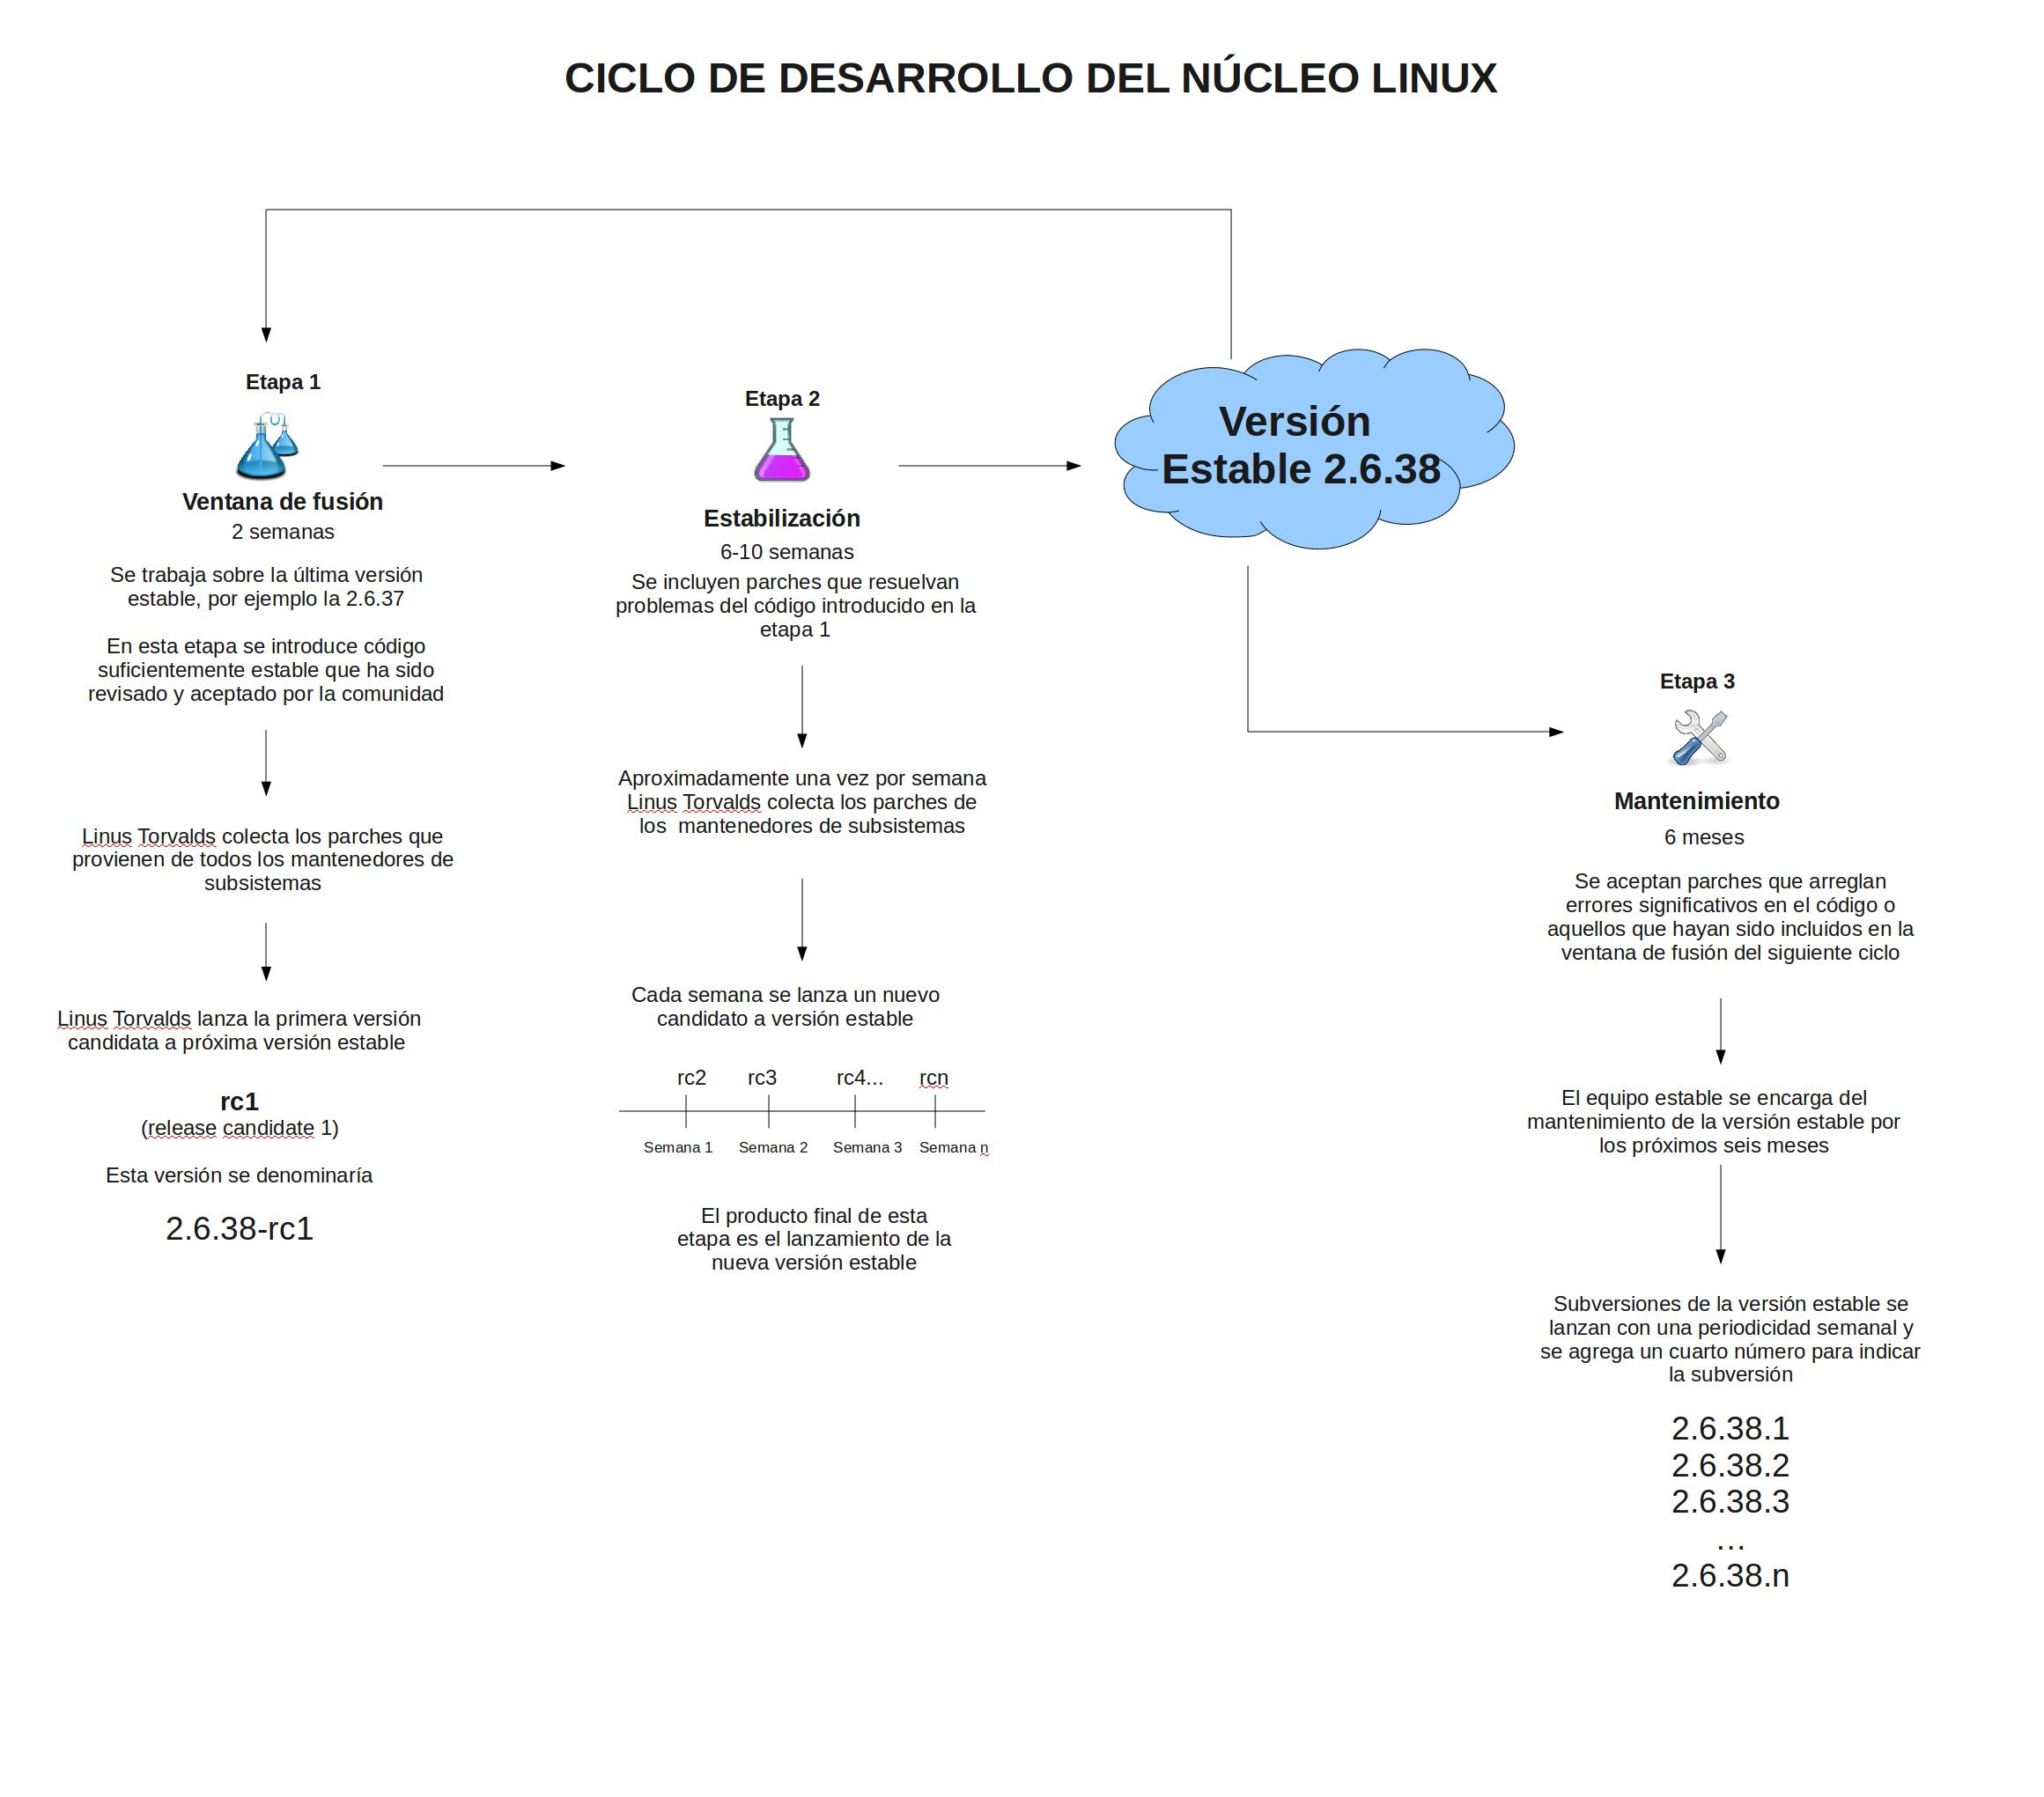
El núcleo Linux posee un ciclo de desarrollo en el que aproximadamente cada tres meses se lanza una nueva versión estable. ¿Cómo lo hacen?

Flujo del código en el núcleo Linux
Existe una sola persona que controla lo que entra al código fuente oficial del núcleo Linux: Linus Torvalds. He aquí como lo hace.

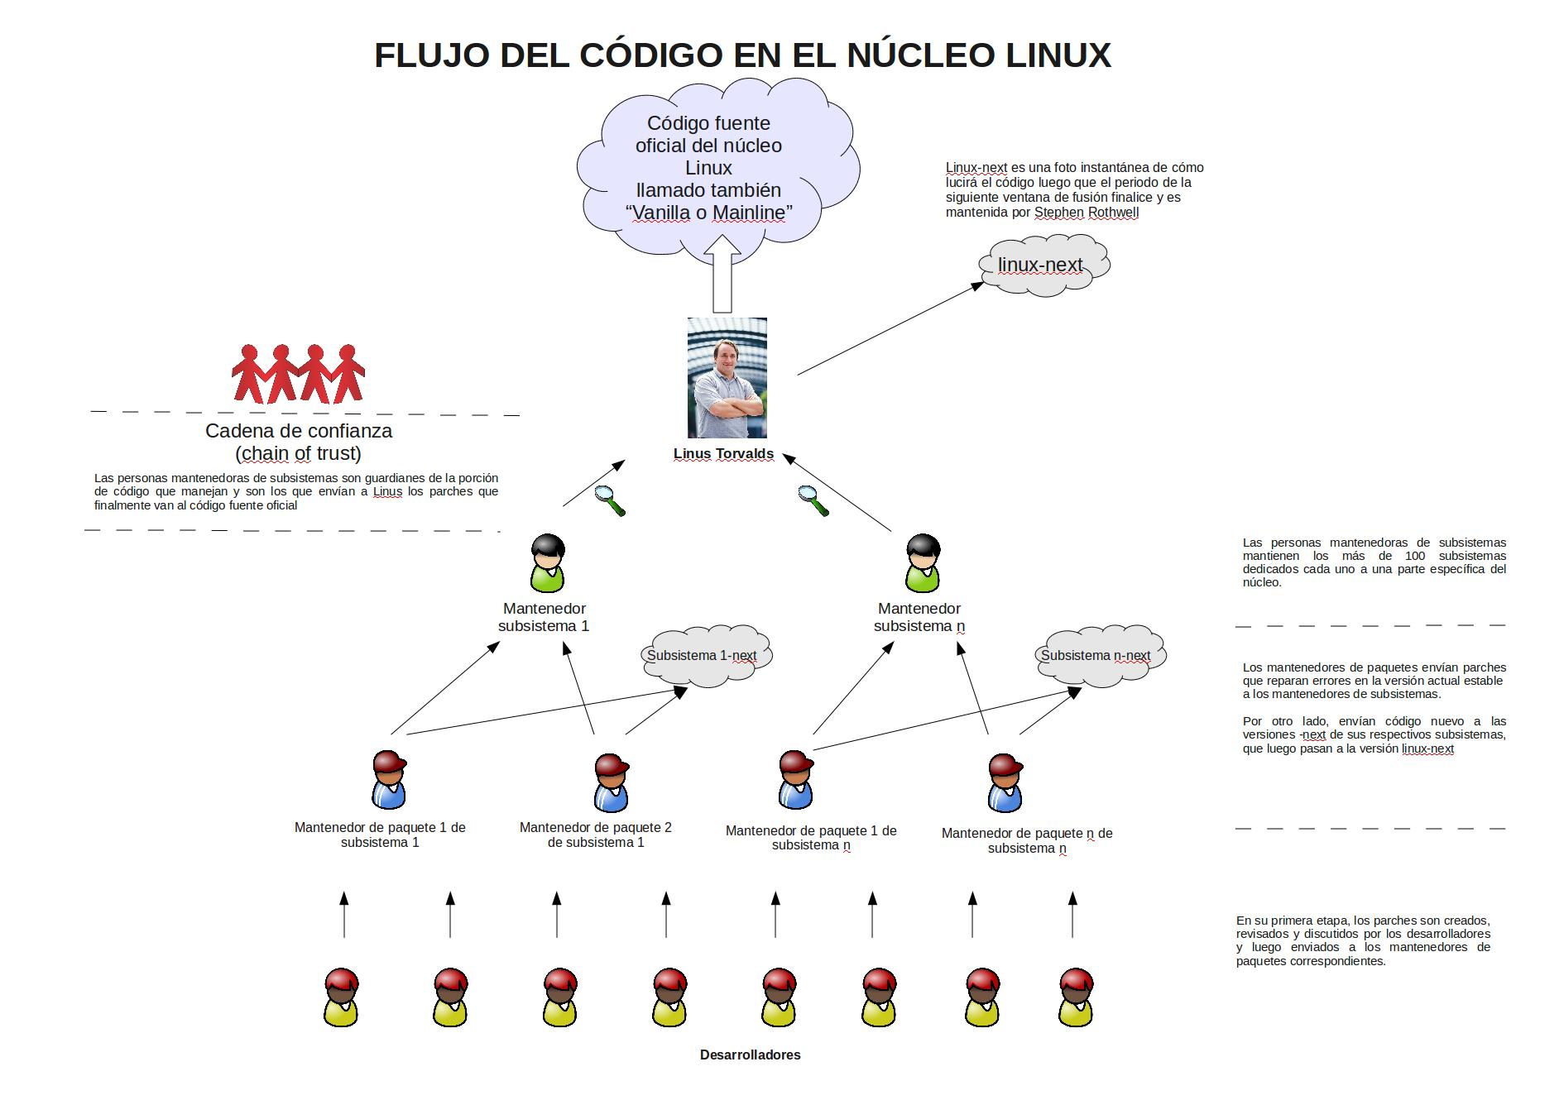

Bloque 3: El núcleo Linux

El núcleo Linux es utilizado en gran variedad de dispositivos
Desde agendas electrónicas, computadoras de bolsillo, dispositivos móviles hasta supercomputadoras.

¿Quienes contribuyen con el núcleo Linux?
Se estima que participan alrededor de 2400 personas entre voluntarios(as), académicos, fundaciones y empresas.

Fundaciones

La Fundación Linux promueve y fomenta el ecosistema Linux. Además brinda soporte legal al núcleo Linux y auspicio a la labor de Linus Torvalds.

Voluntarios


Más del 20% de los cambios en el núcleo Linux desde la versión 2.6.30 son atribuibles a personas voluntarias y académicos.

Empresas

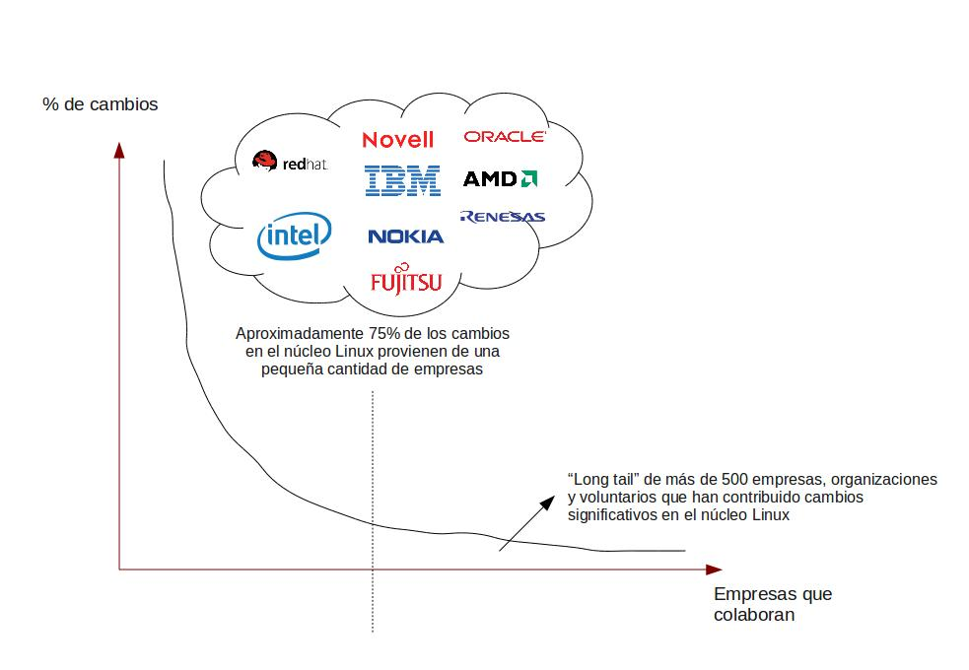
Costos

Bloque 4: ¿Linux o GNU/Linux?
Linux es el núcleo del sistema operativo y sumado a lo componentes del proyecto GNU conforman el sistema operativo GNU/Linux.
+
= Sistema Operativo GNU/Linux
Componentes y aplicaciones del proyecto GNU
Núcleo Linux

GNU

Sistemas operativos utilizados en las “Top 500” Computadoras

Distribuciones de GNU/Linux populares



Referencias
Linux Kernel Development. The Linux Foundation. 2010
Estimating the total development cost of a linux distribution. The Linux Foundation. 2008.
How to participate in the Linux Community. The Linux Foundation. 2008.
El núcleo Linux. Wikipedia. Ediciones en español e inglés.

